Развлечение ко дню защитника Отечества в подготовительной группе.
Вход. Под музыку дети входят в зал. Идет перестроение в шеренгу, колонну, в два звена. Затем дети садятся на стульчики.
Ведущая. Ребята, знаете какой мы отмечаем сегодня праздник? Кому он посвящен? Какие вы знаете виды военных войск? Ответы детей.
Музыкальная композиция « Рота подЪем» под музыку группы «Любэ».
Ведущая предлагает детям выполнить следующие задания. Ребята делятся на две команды.
1. Передай мину. Дети строятся в две шеренги друг на против друга. Рядом в корзине лежат «мины». В руках у дошколят спецоборудование «прищепка», с помощью которой они должны передать «мину» в конец шеренги.
2. Разминируй поле. Дети подходят по два человека к обручам, где лежат пластмассовые стаканчики – мины, которые нужно подцепить палкой –«разминировать».
3. Прыжки в мешках. Дети делятся на две колонны. Они должны допрыгать в мешках до российского флага. Взять его и принести своей команде.
4. Танец «Мечта мальчишки».
5. Танк. Дети делятся на две команды. Каждая команда становится в «гусеницу танка» (сделанную из мешка), чья команда быстрее достигнет цели.
6. Заключительная эстафета. Подлазание. Попади в цель. Передай автомат или пакет с донесением.
Ведущая. Наша армия сильна. Охраняет мир она. Есть и моряки, есть у нас танкисты, есть артиллеристы. Наша армия сильна!
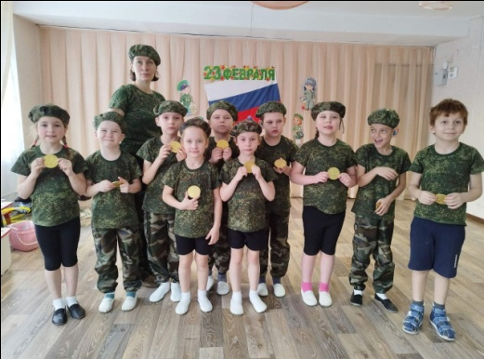
В конце развлечения дети получают сладкие
«медали» и делают почетный круг под песню
«Солнечный круг».

